

Трансиверы

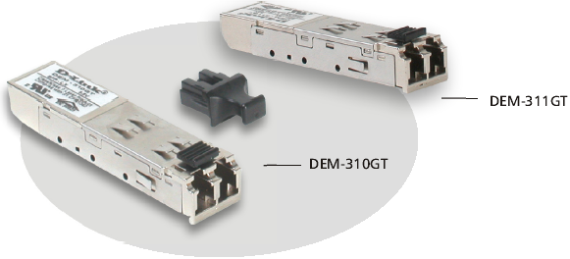

MiniGBIC трансиверы
Модули D-Link Mini Gigabit Interface Converters (MiniGBIC) представляют из себя трансиверы для подключения коммутаторов Gigabit Ethernet или коммутаторов 10/100 Мбит/с, оснащенных слотом MiniGBIC, к сетям Gigabit Ethernet. Модули MiniGBIC предоставляет гибкое и простое решение для обеспечения высокоскоростного подключения к сети Gigabit Ethernet. В зависимости от типа используемого оптического кабеля в коммутатор можно установить нужный модуль MiniGBIC. Оптические трансиверы оснащены стандартными разъемами LC для обеспечения совместимости.

Размер Small Form Pluggable (SFP)
Данные трансиверы имеют размер в соответствии с промышленным стандартом Small Form Pluggable (SFP). Модули вставляются в слот MiniGBIC коммутаторов Gigabit Ethernet. Они обеспечивают необходимое усиление сигнала для передачи и приему данных при подключении порта к оптическому или медному кабелю.

Возможность горячей замены
Все модули MiniGBIC D-Link поддерживают возможность горячей замены. Вы можете извлечь или заменить модуль MiniGBIC, не выключая коммутатор. Эта возможность позволяет добавлять или менять модули MiniGBIC без необходимости остановки вашей сети.

Применение
Применение оптических модулей GBIC: распределенная обработка и хранение данных, каскадирование коммутаторов Gigabit Ethernet, высокоскоростная запись и чтение файлов, увеличение пропускной способности сегмента сети, увеличение расстояния канала передачи данных.

Одномодовый оптический трансивер (10 км)
DEM-310GT
- Порт 1000BASE-LX (стандарт IEEE 802.3z)
- Дуплексный разъем LC
- Режим полного дуплекса
- Поддержка управления потоком 802.3x
- Тип оптоволокна: одномодовый оптический кабель 9микрон, до 10 км
- Длина волны: 1310 нм
- Питание: 3.3 В
- Возможность горячей замены
- Лазер класса 1 в соответствии с EN 60825-1
- Индикатор обнаружения сигнала TTL

Многомодовый оптический трансивер (550 м)
DEM-311GT
- Порт 1000BASE-SX (стандарт IEEE 802.3z)
- Дуплексный разъем LC
- Режим полного дуплекса
- Поддержка управления потоком 802.3x
- Тип кабеля: многомодовый оптический кабель 50 или 62.5 микрон, до 550 м
- Длина волны: 850 нм
- Питание: 3.3 В
- Возможность горячей замены
- Лазер класса 1 в соответствии с EN 60825-1
- Индикатор обнаружения сигнала TTL

Информация для заказа

Модули MiniGBIC
DEM-310GT - 1000BASE-LX, одномодовый оптический кабель, макс. 10 км.
DEM-311GT - 1000BASE-SX, многомодовый оптический кабель, макс. 550 м.



129626, Москва, Графский пер. 14, этаж 6.
Тел./Факс: +7 (095) 744-0099,
E-mail: mail@dlink.ru

